

BÜYÜKŞEHİR BELEDİYESİ HAYME HATUN ANAOKULU

2024-2025 EĞİTİM-ÖĞRETİM YILI

EKO-OKULLAR PROJESİ

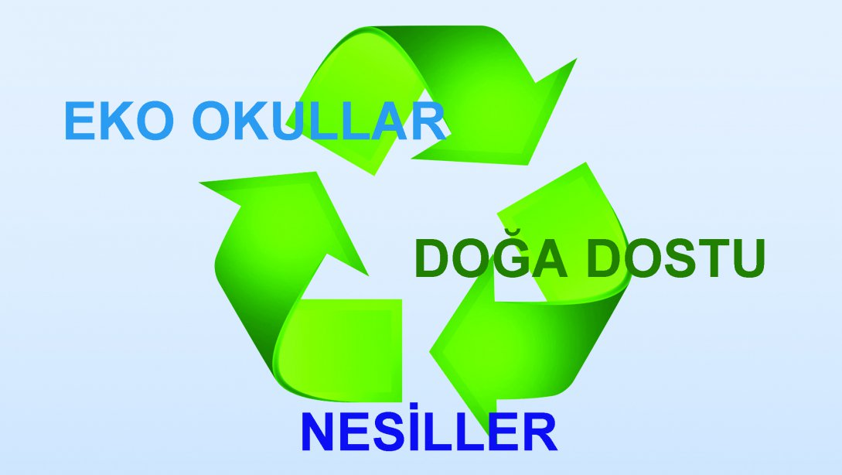

EYLEM PLANI KONU: SU

|  |  |
| --- | --- |
| **EYLÜL** |  |
| * Eko-okul komitesinin oluşturulması   -İlgili Müdür  -Eko Okul koordinatörleri  - 3-4-5 yaş sınıflarıdan seçilen  öğrenciler(Eko-Tim)   * Görevli öğretmenlere ve okul personeline seminer sunumu * Zümrelerin yıllık planlarında konuya ilişkin   etkinliklere yer vermesi   * Eko-Okul panosunun yer tespiti ve içeriğinin   belirlenmesi   * Eko-Okul eylem planının hazırlanması * Okulumuza ait eko şarkısı oluşturulması | * Koordinatör   Öğretmenler   * Eko-tim * Bütün zümreler |
| **EKİM** |  |
| * Okulun web sitesinde eko-okullar konusunun, eylem planının, Eko-timin paylaşılması * Eko-ilke’nin okulun bir çok yerinde olmasının sağlanması * Eko-okul panosunun güncellenmesi * Su sayaçlarının takibine başlanması * Suyun önemine ilişkin sözlerin öğrenciler ve veliler tarafından araştırılması ve bulunan sözlerin resimlerle desteklenerek okulun canlı alanlarında yıl boyu sabitlenmesi (5 yaş grupları) * 4 yaş grupları “Su Olmasaydı?” konulu resim ve pankart çalışması * “Suyun Hikayesi” konulu maske çalışması   (5 yaş öğrenciler ve öğretmenleri) | * Koordinatör   Öğretmenler   * Eko-tim * Tüm öğretmenler |

|  |  |
| --- | --- |
| **KASIM** |  |
| * Tişört çalışması(Aile katılımı) * Yağmur, kar ve su konulu oyun ve drama çalışması * Haftalık ve aylık en temiz ve düzenli sınıf seçiminin başlatılması * “Su Yaşamdır” konulu resim çalışması(tüm sınıflar) * Kullanılmış suyun yeniden kullanımı (pano ve   araştırma)   * “Atık Yağların Doğaya Verdiği Zarar” konulu seminer çalışması * Sınıfta Çiçek Yetiştirme Etkinliğinin yapılması   (Tüm Sınıflar) | * Koordinatör   Öğretmenler   * Eko-tim * Tüm öğretmenler |
| **ARALIK** |  |
| * “Su” konulu konferans (tüm sınıflar)   -Su nasıl kirlenir?   * + Temizlik maddeleri, deterjanla (ev, okul, vb.)   + Hava kirliliğinin suya etkisi (asit yağmuru)   -Yeryüzü suları   * + Tuzlu sular (denizler, okyanuslar)   + Tatlı sular (akarsular, göller…vb.)   + Yer altı suları ve önemi * Atık malzemelerden yararlanarak su canlılarını   gösteren yeni yıl kartları tasarımı (tüm sınıflar)   * Su Döngüsünün afiş yarışması ve sergilenmesi   (5 yaş grupları)   * “Yağmur Damlasının Öyküsü” adlı hikaye   tamamlama(tüm sınıflar) | * Koordinatör   Öğretmenler   * Eko-tim * Tüm öğretmenler |

|  |  |
| --- | --- |
| **OCAK** |  |
| * İçme suyunun özellikleri panosunun hazırlanması * Suyun arıtılmasının panoda sergilenmesi * Suyun kullanım alanları hakkında bilgilenme * Su kaynaklarının verimli kullanılması * Evde, okulda, şehrimizde ve ülkemizde kayıpların   önlenmesi(pano)   * Belediyelere düşen görevlerin   Araştırılması | * Koordinatör   Öğretmenler   * Eko-tim * Tüm öğretmenler |
| **ŞUBAT** |  |
| * Yenilenebilir Enerji Kaynaklarımızla ilgili çalışma kağıtlarının hazırlanıp panoda sergilenmesi(5 yaş grupları)   -Rüzgar Enerjisi  -Güneş Enerjisi  -Sudan elde edilen enerji   * Atık su temizleme projesi * Atık suyun değerlendirilmesi * Damla sulama sistemleri hakkında bilgilendirme   Toplantısı | * Koordinatör   Öğretmenler   * Eko-tim * Tüm öğretmenler |
| **MART** |  |
| * “22 Mart Dünya Su Günü” uygulamaları * “Kentimizin suyu nereden geliyor?” En   yakınımızdaki baraj hakkında bilgilenme   * “Su” ile ilgili kamu kuruluşları hakkında bilgilenme (Sular idaresi/yerel birimlerine grup gezisi- söyleşi) * Doğa konulu resim çalışması. * Bahçe Uygulamaları Projesi (tüm sınıflar) | * Koordinatör   Öğretmenler   * Eko-tim * Tüm öğretmenler |

|  |  |
| --- | --- |
| **NİSAN** |  |
| * Okul bahçesinde ağaçları ve çiçekleri sulamak amacıyla yağmur suyunu toplama çalışması yapılması -Okul bahçesinin belirli yerlerine kaplar yerleştirilmesi * Suda yaşayan canlılar ve özellikleri   -Suda yaşayan canlılar  -Nesli tükenenler/tükenmekte olanlar (5 yaş grupları)   * Doğadaki canlılar konulu resim çalışması * Erozyon hakkında bilgi ve erozyon deneyi(5 yaş grupları) * Sudaki canlılar konulu afiş çalışması * Su tasarrufu ile ilgili sanat etkinlikleri tüm gruplarda uygulanır ve çalışmalar panolarda sergilenir. | * Koordinatör   Öğretmenler   * Eko-tim * Tüm öğretmenler |
| **MAYIS** **-HAZİRAN** |  |
| * Su sporları ve önemi konulu pano * Botanik Park’a gezi(5 yaş grupları) * 5 Haziran Dünya Çevre Günü kutlamalarının yapılması * Yıl içinde yapılan tüm çalışmaların sunum haline getirilerek sergilenmesi * Eko-Okullar Şenliği Hazırlıkları | * Koordinatör   Öğretmenler   * Eko-tim * Tüm   öğretmenler |

**02/01/2025**

**UYGUNDUR**

Halil ELMAS

Okul Müdürü